07-087 Д-551, он же ДУ-16 полуприцепной балластируемый 4-секционный пневмокаток, статичный, тягач МАЗ-529Е 2х2 весом 9.4 тн, рабочие: вес до 38 тн, ширина 2.8 м, до 15 км/час, мест 2, снаряжённый вес 19.5 тн, ЯАЗ-М206А 180 лс, до 40 км/час, завод дорожных машин г. Коростень, с 1963 г.
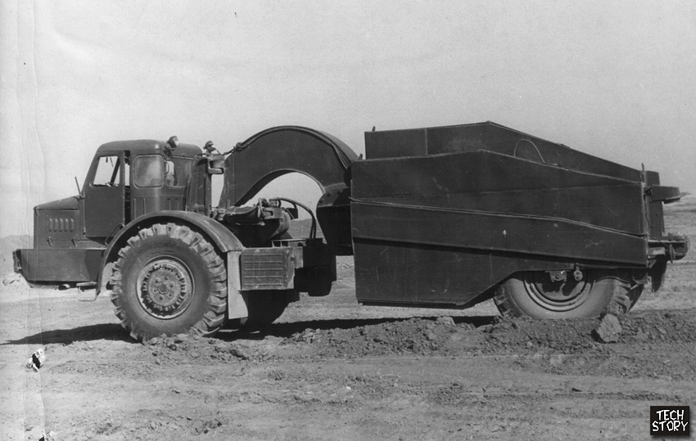

Думаю не стоит придираться к мастеру, что применил на тягаче МАЗ-529Е 1961-65 г. в. облицовку радиатора с 5-ю отверстиями от МАЗ-529В 1958-61 г. в. вместо положенной облицовки с 7-ю отверстиями, зато боковины капота правильные с вертикальными луврами, а не с горизонтальным отверстием как у 529В.

Изготовитель: Коростенский завод дорожных машин «Октябрьская кузница» Министерства строительного, дорожного и коммунального машиностроения СССР, г. Коростень Житомирской обл. (ранее Киевского Совета народного хозяйства).
Изготовитель тягача: Могилевский автомобильный завод имени С.М. Кирова (МоАЗ) Минавтопрома СССР.
Каток Д-551 предназначен для послойного статического уплотнения грунтов, гравийно-щебеночных и стабилизированных материалов при сооружении насыпей, плотин, дамб, аэродромных площадок, оснований и покрытий автомобильных дорог и других сооружений. Уплотняемая полоса шириной 2800 мм, шин 4, толщина слоя уплотнения до 35 см при 2 - 6 проходах по одному следу (в зависимости от рода и состояния грунта). Агрегатирование с одноосным тягачом МАЗ-529Е производится через арочное дышло. Вес катка без балласта 19,1 т, с чугунным балластом может быть доведен до 40 т. Для загрузки балластом каток имеет четыре секции, из которых две крайние жестко связаны с рамой катка, а две средние шарнирно соединены с рамой и могут перемещаться относительно рамы в вертикальной плоскости. Это обеспечивает равномерное уплотнение независимо от степени ровности укатываемой поверхности и в тоже время предотвращает "веерное" складывание секций на косогорах. Каток приспособлен для быстрого перемещения своим ходом. Базовый тягач МАЗ-529Е. По дорогам с твердым ровным покрытием его транспортная скорость достигает 40 км/ч, а по грунтовым - до 25 км/ч.
Каток снабжен пневматической тормозной системой, которая подключается к воздушной магистрали тягача. Тормозными являются крайние колеса катка. Тормозные системы катка и тягача приводятся в действие одновременно. Наличие системы централизованного регулирования давления воздуха в шинах позволяет на ходу катка изменять контактные напряжения в широких пределах, что расширяет возможности применения катка и способствует повышению его производительности. Конструкция катка позволяет производить поворот тягача в горизонтальной плоскости на 90° и допускает боковые наклоны рамы катка относительно тягача в вертикальной плоскости до 15°.

Техническая характеристика катков Д-551А
Тип катка | Полуприцепной к одноосному тягачу,  4-секционный на пневматических шинах
Тип тягача | Одноосный колесный марки  МАЗ-529 и МОАЗ-546
Мощность двигателя, л. с. | 180/240
Количество колес:
на катке / на тягаче | 4 / 2
Размер шин:
на тягаче / на катке | 26,5-25 / 21-28
Давление воздуха в шинах, см2:
на катке / на тягаче | 4-4,25 / 3
Масса к , т:
с балластом / без балласта | 38 / 20.4
Масса тягача (сухого), т | 9,4
Ширина уплотняемой полосы, м | 2,8
Толщина уплотняемого слоя в рыхлом состоянии, м | 0,45
Необходимое число проходов | 2-6
Скорость передвижения, км/ч:
рабочая / транспортная | До 15 / 25-45
Габаритные размеры катка с яга мм:
длина ширина высота | 9670х3280х3050
Габаритные размеры катка с тягачом, мм:
длина ширина высота | 4500х3160х3015

Техническая характеристика катков на пневматических шинах
Показатель | Марка катка
 | ДСК-1 | Д-263 | Д-325 | Д-551
Тип 1-осного катка | Прицепной |  | Полуприцепной
Крепление колесных осей | Жесткое |  | Жесткое с независимой подвеской
Кол-во колес | 6 | 6 | 5 | 4
Тип шин | 14—20 | 14—20 | 18—28 | 21—28
Давление воздуха в шинах, МПа | 0,5—0,6 | 0,5—0,6 | 0,4 | 0,2—0,4
Ширина укатываемой полосы, м | 3,07 | 2,65 | 3,3 | 2,8
Габариты, мм:  длина ширина высота | 5200х3250х2080 | 7260х3290х2210 | 6780х3900х2600 | 9675х3230х3050
Вес катка, кН:  с балластом  без балласта | 265  – | 250  50 | 420  130 | 380  204
Число проходов по одному следу | 4–6 | 6–8 | 4–6 | 2–6
Глубина уплотнения, см | До 35 | 25—30 | До 40 | До 60
Буксирные машины | Трактор С-100 | Трактор С-100 | Трактор Т-140 | 1-осные МАЗ-529 и МОАЗ-546П

Семейство МАЗ-529 1956 – 1973 г.
В 1956 году второй специальной машиной, разработанной в СКБ-1 (после 2-осной модели 528), стал прототип уникального для своего времени одноосного дорожно-строительного тягача МАЗ-529 для работы в составе самоходного скрепера Д-357. Его ведущим конструктором был В. Е. Чвялев. Тягач создавали с перспективной широкого применения в Советской Армии. Он снабжался 120-сильным дизелем ЯАЗ-204А от грузовика МАЗ-200, установленным на переднем свесе рамы и чуть смещенным вправо от продольной оси для освобождения места для размещения кабины водителя, которая имела два боковых и два задних угловых окна. Трансмиссию составляли сухое двухдисковое сцепление, 4-ступенчатая коробка передач с 2-ступенчатым демультипликатором и планетарные бортовые редукторы в ступицах обоих колес. Два барабанных тормоза имели пневматический привод. При отсутствии упругой подвески амортизацию от ударов и тряски обеспечивали эластичные 28-дюймовые шины низкого давления. Собственная масса машины составила 8,5 т, полная масса автопоезда – 34,3 т, но из-за недостаточной устойчивости и управляемости его максимальная скорость на шоссе не превышала 40 км/ч. В июне 1958 года, по завершении приемочных испытаний, модернизированный вариант МАЗ-529В был передан для производства в Могилев.
В сентябре 1959 года на МоАЗе началась серийная сборка базового одноосного тягача МАЗ-529В с допустимой нагрузкой на сцепное устройство 8,0 т. На нем были смонтированы новые двухтактный 6-цилиндровый дизельный двигатель ЯАЗ-206А (6,97 л, 180 л.с.) и трансмиссия. В ее состав входили сухое однодисковое сцепление, 5-ступенчатая коробка передач с 2-ступенчатым редуктором-демультипликатором, одиночная главная коническая передача и два колесных редуктора. На тягаче устанавливали одноступенчатую коробку отбора мощности (до 75 л.с.), 24-вольтное электрооборудование, шины размером 21,00 – 28 и два топливных бака по 150 л. В 2-дверной цельнометаллической кабине стояли два сиденья для водителя и оператора прицепа. Снаряженная масса тягача возросла до 9 т. Габаритные размеры – 4200x2950x2930 мм, колея – 2300 мм, дорожный просвет – 540 мм. Груженый автопоезд мог преодолевать подъемы крутизной до 8,5º, 1-метровый брод, расходовал в среднем 80 л дизтоплива на 100 км и имел запас хода 375 км. Его максимальная скорость также ограничивалась 40 км/ч. Тягач прошел государственные испытания в 21 НИИИ и был принят на вооружение для работы в составе автопоездов со специальными полуприцепами.
До конца 1961 года на базе тягача МАЗ-529В были созданы одноосные тягачи МАЗ-529Б, МАЗ-529Г, МАЗ-529Д, МАЗ-529Е и МАЗ-529И, отличающиеся от МАЗ-529В назначением, техническими характеристиками и рядом дополнительных узлов и механизмов. Наиболее важным результатом их деятельности в 1961 году стал облегченный 180-сильный прототип 529Е, в конце 1960-х сменивший модель 529В. Его снаряженная масса сократилась до 8,5 т, расход топлива возрос до 120 л на 100 км, а запас хода уменьшился до 250 км, но общая конструкция и все остальные параметры не отличались от базовой машины.
МАЗ-529Б и МАЗ-529Г оснащались двигателем ЯАЗ-М206Б мощностью 205 л.с. и отличались допустимой полной массой тягача и прицепа. У МАЗ-529Б этот показатель был равен 34000 кг, а у МАЗ-529Г - до 57400 кг. МАЗ-529Д оснащался тем же 205-сильным двигателем ЯАЗ-М206Б, но отличался наличием карданного вала для привода узлов полуприцепного агрегата.
. С 1965 года вместо МАЗ-529Е выпускался автомобиль МАЗ-529И с двигателем ЯАЗ-206И мощностью 180 л.с. и усиленными узлами трансмиссии. Одновременно с МАЗ-529И, для работы в южных районах выпускалась модификация МАЗ-529М с упрощённой кабиной, имеющей брезентовый тент. Тропический вариант тягача МАЗ-529Г носил обозначение МАЗ-529ГТ.
С 1969 года в производстве находился вариант 529М с новым 4-тактным дизельным двигателем ЯМЗ-238А. Конструктивно он был идентичен машине МоАЗ-546П и рассчитан для работы в составе самоходного 10-кубового скрепера Д-357М. Доработанный вариант МоАЗ-546П поступил в производство в 1969-м и через четыре года сменил тягачи 529-й серии.

Характеристики | МАЗ-529В | МАЗ-529Е | МАЗ-529Б | МАЗ-529Г | МАЗ-529Д
Вертикальная нагрузка на ось ССУ тягача, кг, не более | 8000 |  |  | 12000 | 8200
Общий вес тягача в снаряженном состоянии без нагрузки, кг | 9000 |  |  | 9200 | 9050
Нагрузка на ось тягача, кг, не более | 17150 |  |  | 19350 | 17400
Общий вес автопоезда, кг, не более | 24000 | 34150 | 34000 | 57400 | 35400
Двигатель | ЯАЗ-М206А |  | ЯАЗ-М206Б
Число цилиндров | 6
Диаметр цилиндра × ход поршня, мм | 108 × 127
Рабочий объём двигателя, см³ | 6970
Степень сжатия | 17
Макс. мощность двигателя, л.с. (при об/мин) | 180 (2000) |  | 205 (2000)
Макс. крутящий момент двигателя, кг·м (при об/мин) | 72 (1200…1400) |  | 78 (1400…1700)
Передаточные числа раздаточной коробки:  - высшая ступень  - низшая ступень | 0,87  1,72 | 0,87  2,22 | 0,87  1,72 | 0,87  2,22 | 0,87  1,72
Макс. подъём, преодолеваемый тягачом с полной нагрузкой, в процентах, не меньше | 15*
Контрольный расход топлива для тягача с полной нагрузкой, л/100 км | 80 | 120 | 100 | 140 | 100
Запас хода по топливу, км | 375 | 250 | 300 | 215 | 300
Макс. скорость тягача с полной нагрузкой, км/час | 40**
* Для МАЗ-529Г при общем весе 47000 кг — не более 10.
** Для МАЗ-529Г в зависимости от полного веса автопоезда и дорожных условий макс. скорость движения не должна превышать следующих величин:
- при движении с нагрузкой на дорогах с твёрдым покрытием:
- общий вес автопоезда 57400 кг — 5 км/ч;
- общий вес автопоезда 47300 кг — 10 км/ч;
- при движении без нагрузки на дорогах с твёрдым покрытием:
- общий вес автопоезда 47000 кг — 20 км/ч;
- общий вес автопоезда 38300 кг — 25 км/ч;
- при движении без груза на улучшенных грунтовых дорогах — 15 км/ч.
Запрещается эксплуатация тягача МАЗ-529Г с нагрузкой (при общем весе автопоезда свыше 47000 кг) на грунтовых дорогах.

